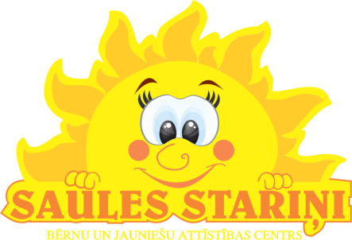

Labie darbi no Bērnu un Jauniešu interešu izglītības iestādes “Saules stariņi” 2015.gadā veltīti mūsu pilsētas 740 jubilejai.

BJAC “Saules stariņi” 2015. gadā uzdāvināja visiem mūsu pilsētas pirmsskolas vecuma bērniem iespēju apmeklēt bezmaksas angļu valodas un prasmīgo rociņu nodarbības, kur bērni paplāšināja savas zināšanas un izgatavoja daudz skaistu un lietderīgu mantu.

Ka arī mēs rīkojam bezmaksas Mākslas terapijas nodarbības bērniem ar īpašam vajādzībām, kas palīdzēja viniem iemācīties izpausts savas jūtas caur radošo darbu. No š.g. novemba daži bērni ar īpašam vajādzībām pilnīgi bezmaksas apmeklē jaunas iteraktīvas attīstošas programmas FasTracKids nodarbības.

2015.gadā 18.aprīlī Yamaha mūzikas skolas audzēkņi dāvināja mūsu pilsētai labdarības koncertu, teatralizētu uzvedumu un daudz jauku brīžu un pārsteigumu.

2015.gadā jūnijā Yamaha mūzikas skolas audzēkņi aktīvi piedalījas Daugavpils dzimšanas dienas svinībās ar koncertiem. Mūsu vismazākie muzikanti piedalījas jautrā Mazuļu parādē.

Ar cieņu,
Valdes priekšsēdētāja
N.Bernāne

